Модель MINI

* **Mini Clubman - личный автомобиль 2018 года.**[**https://www.honestjohn.co.uk/news/**](https://www.honestjohn.co.uk/news/honest-john-awards/2018/honest-john-awards-2018-mini-clubman-is-the-most-popular-estate/)

В 2018 году, MINI Clubman получил премию Honest John как самый популярный собственный автомобиль в Великобритании. С его экономичными двигателями и огромным багажником, с дверями в стиле амбара, он неоспоримо практичен в повседневном использовании.

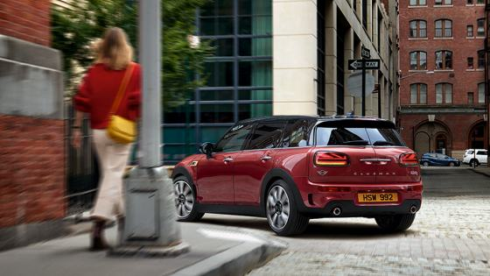

* **Уникальные задние фары со флагом Великобритании**   
  Отсылка к нашим истокам, светодиодные задние фары в виде флага Великобритании в черной рамке выглядят очень стильно.

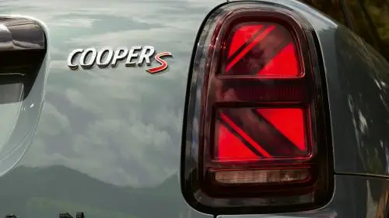

* **Место для бутылки джина.**

 Двери первых моделей MINI имели сдвижные окна, поэтому в незанятой полости нижней половины двери разместился карман. Его размеры были рассчитаны конструкторами специально для классической английской бутылки джина Gordon’s Gin.

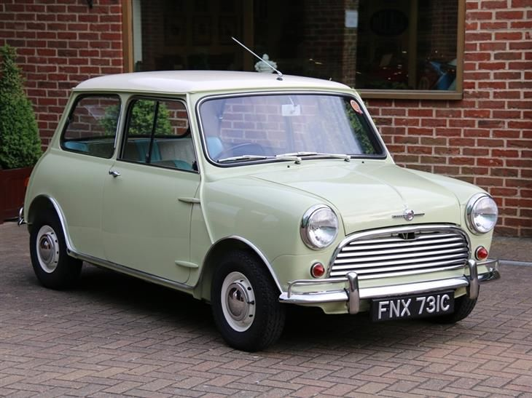

* **Пепельница в MINI**  
  Алекс Иссигонис посчитал наличие в MINI радиоприемника необязательной роскошью, но при этом он - заядлый курильщик, нашел в салоне место для достаточно вместительной пепельницы.  
  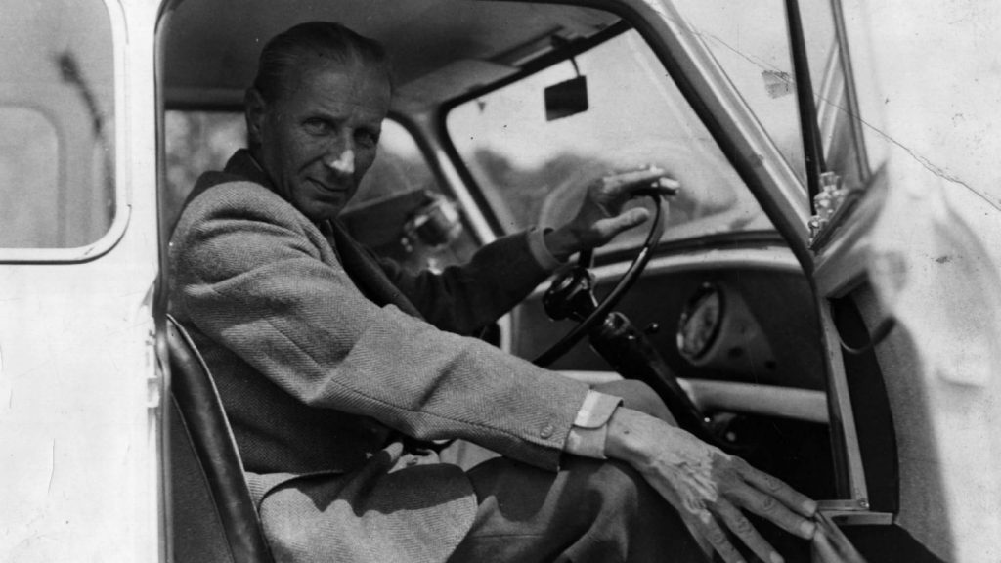
* **MINI Мистера Бина**  
  В комедийном сериале, “Мистер Бин” Роуэна Аткинсона, автомобилем Мистера Бина был MINI, который несколько раз менялся. Сначала это был оранжевый MINI Mk II 1969 г, разбившийся за кадром после первой серии. Его заменили на Mk III и Mk IV 70-х годов, окрашенных в салатовый цвет с черным капотом.   
  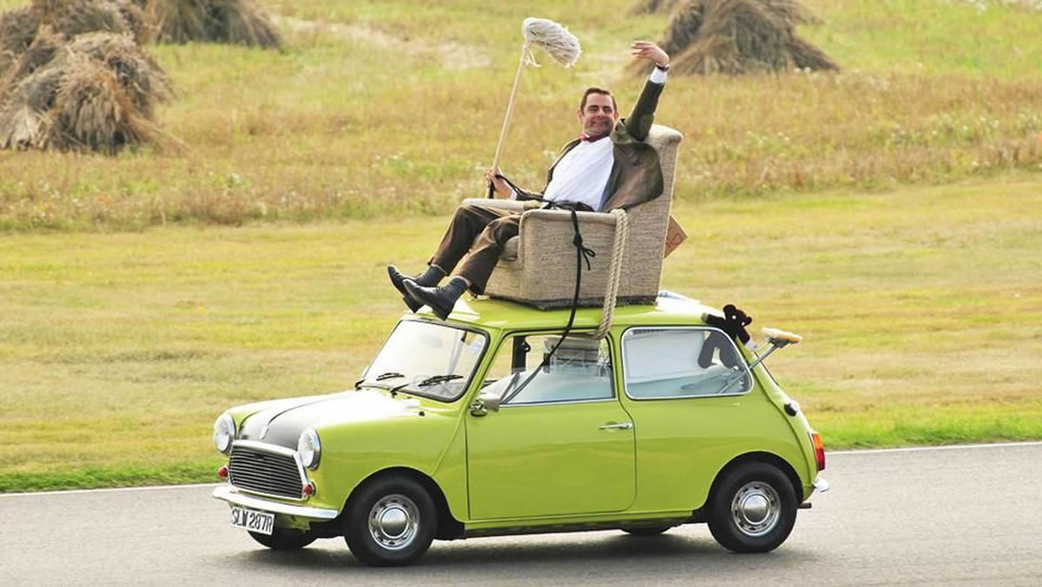
* **MINI в главной роли**  
  В 1969 году вышел фильм «Ограбление по-итальянски». Героями этой картины были автомобили Mini Cooper, с помощью которых удалось удачно совершить ограбление и уйти от преследователей.  
  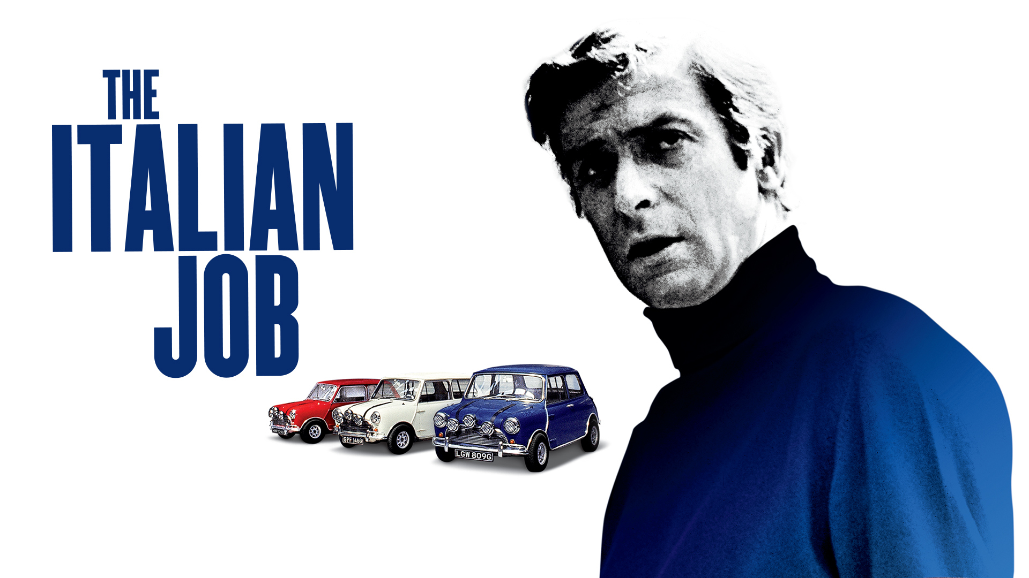
* **Знаменитости с MINI**  
  Певица Мадонна передвигается по Лондону на красном Mini Cooper (правда, уже современном).  
  Британский комик и миллионер, известный, как Мистер Бин действительно ездил на Mini. А не только снимал его в своих комедиях. Дэвид Боуи был фанатом Mini с юности. Мало кто знает, что он работал на конвейере по сборке Mini Mark I в 60-х годах.

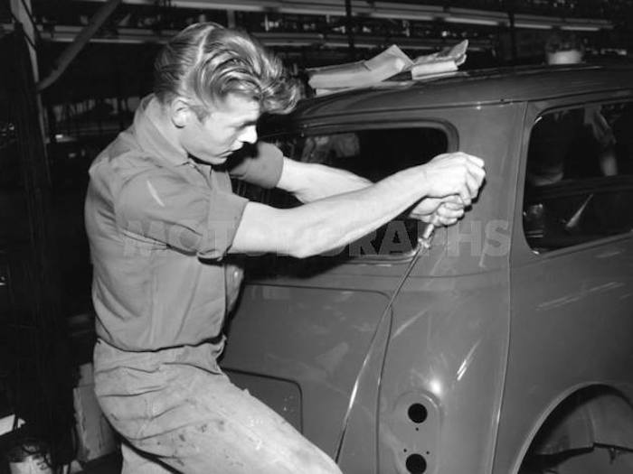

* По утверждению официального американского сайта MINI именно этой машиной вдохновлялась модель Мэри Куант, придумавшая мини юбку.

Тест: Выберите правдивые факты:

* Автомобили Mini Cooper исполняли главную роль в фильме “Ограбление по Итальянски”. (true)
* Автомобиль Mini Cooper исполнял главную роль в сериале Мистер Бин.
* В первых моделях MINI нашлось место для пепельницы и бутылки джина. (true)
* В первых моделях MINI не было места ни для подстаканников ни для пепельниц.
* Задние фары в современных MINI напоминают флаг Великобритании. (true)
* Задние фары MINI всегд были в виде флага Великобритании.